Милюганова Вера Александровна – педагог Школы раннего творческого развития, предмет «Развитие речи»

Тема: «Гласный звук А».

Задание: Назови каждую картинку. Раскрась красным цветом (так мы обозначаем гласные звуки) столько кружков, сколько звуков [А] слышится в каждом слове.
Почему не везде мы раскрасили кружочки? (В слове дом нет звуков [А])

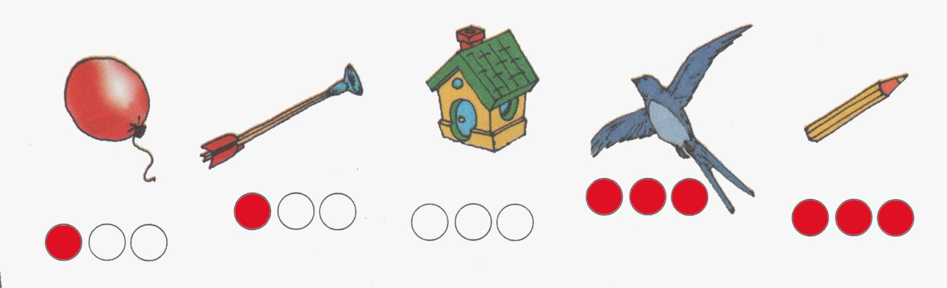
Тема: «Гласный звук Э».
Задание: Покажи, где нарисованы поэт, электрик, алое, гора Эльбрус. Кто такой поэт? (Тот, кто пишет стихи). Кто такой электрик? (Человек, который работает с электричеством). Что такое алоэ? (Лекарственный цветок). Как вы думаете, где находится гора Эльбрус? (Эльбрус расположен севернее Большого Кавказского Хребта и является высочайшей вершиной России.)
Перед вами поезд. Он не простой, а звуковой. В вагончиках путешествуют звуки и слова. В поезде всего три вагона. Первый вагон – это начало слова (первый звук), второй – середина слова, третий – конец слова (последний звук). В каком вагоне поедет поэт? (во втором, потому что звук [Э] стоит в середине слова). И т.д.
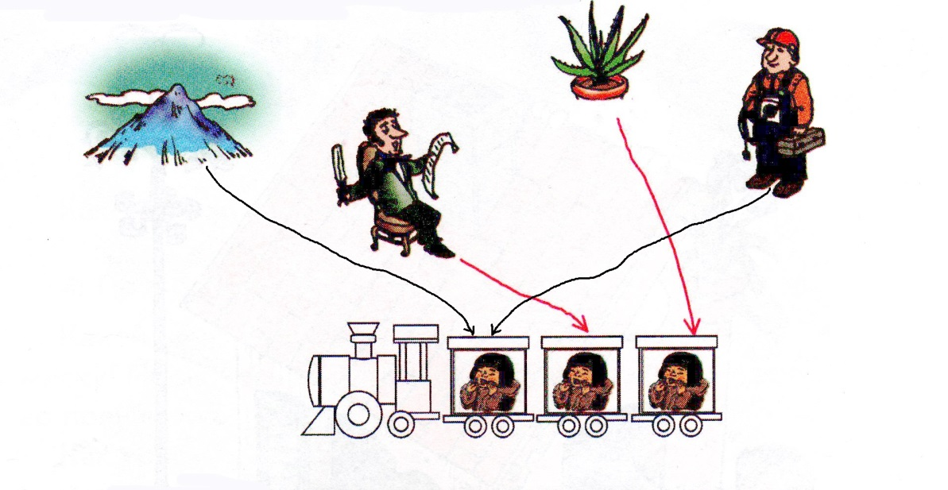
Тема: «Гласный звук ы».
Задание: Сегодня мы опять отправляемся в путешествие на «звуковом» поезде, а с нами поедут слова, в которых есть звук [ы]. Назовите каждую картинку и определите, где слышится этот звук: если в середине слова, то проведите стрелку к среднему вагону; если в конце, то к последнему.
Почему в первом вагоне никто не едет? (в русском языке нет слов, которые начинаются со звука [ы])
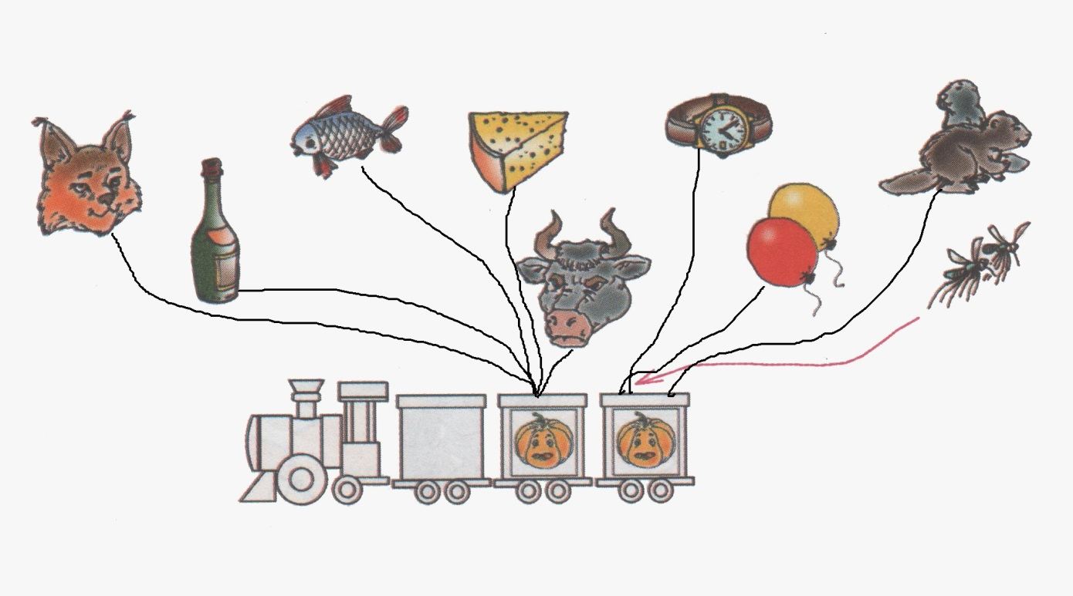

Тема: «Гласные звуки [И] - [ы]»
Задание: Назови картинки. Определи, в каких словах слышится звук [и], а в каких - [ы]. Соедини картинки с обозначениями этих звуков.

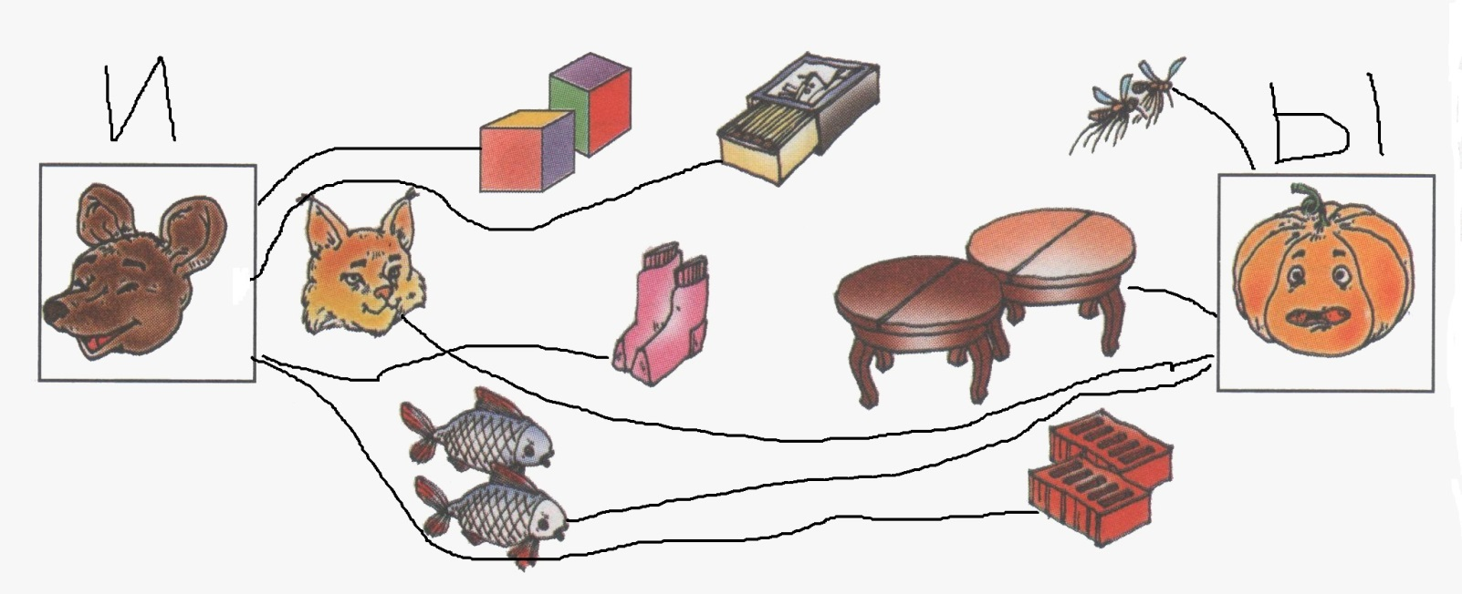

Задание: Мы снова отправляемся в звуковое путешествие. Но сегодня у нас два поезда. Внимательно посмотрите и определите, чем они отличаются друг от друга? (В первом поезде во втором вагоне едет звук [ы], в последнем - [и], а во втором поезде, наоборот – во втором – звук [и], в последнем - [ы]). Соедини картинки с подходящими поездами.
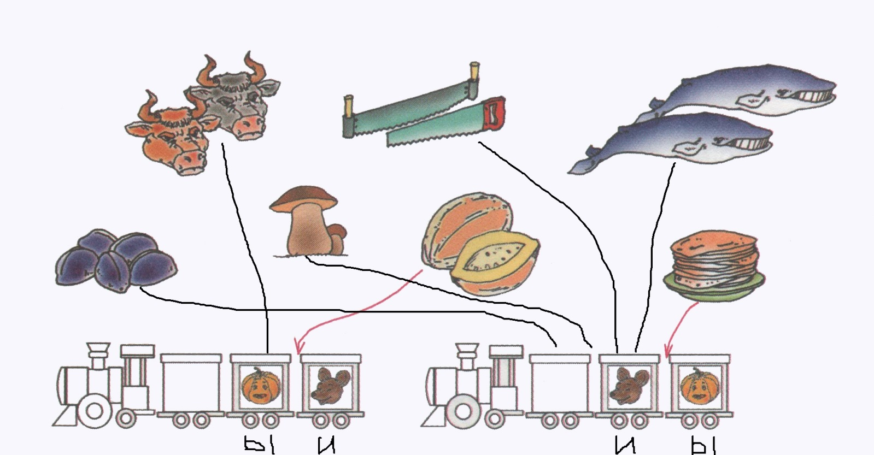

Тема: «Гласные звуки».
Задание: Какие гласные звуки есть в названии картинок. Запиши буквы рядом с картинками.
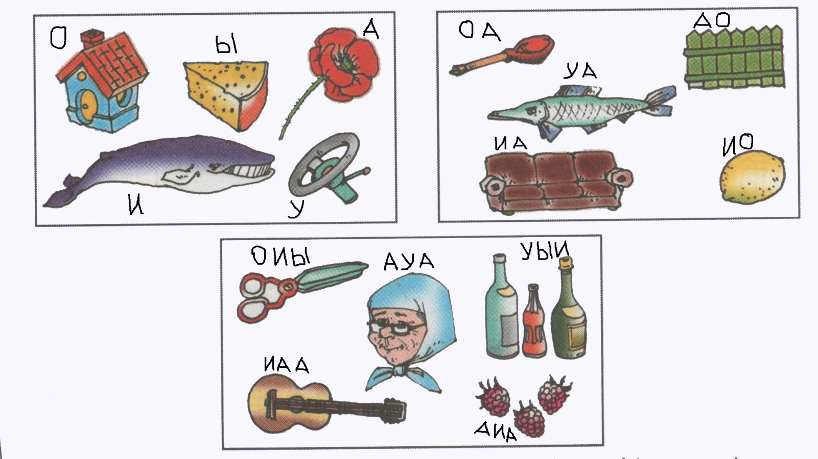

Тема: «Согласный звук Н».
Задание: Прочитай обозначения слогов и подпиши буквы. Соедини слоги с картинками, в названии которых слышатся эти слоги.
К какой картинке проведешь две стрелки? Почему? (Бананы. В этос слове есть слог «на» и слог «ны»).

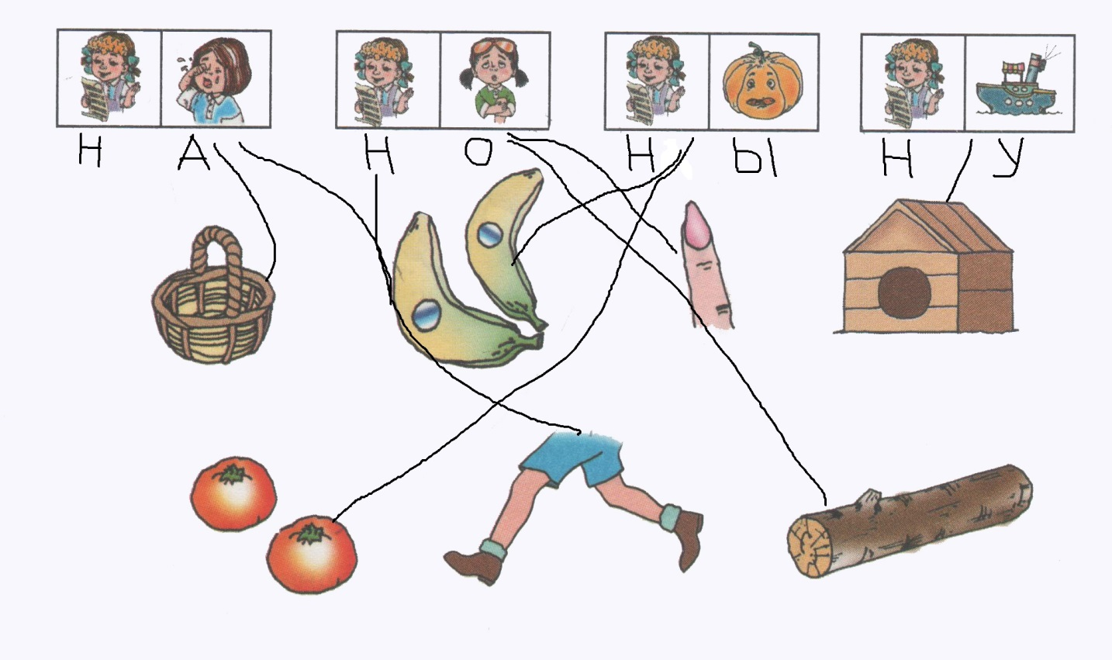
Тема: «Согласные звуки [Ф] - [Фʹ]»
Задание: Определи, какой звук [Ф] или [Фʹ] есть в названии картинок, и закрась соответствующие клетки зеленым (мягкий звук) или синим (твердый звук) цветом.

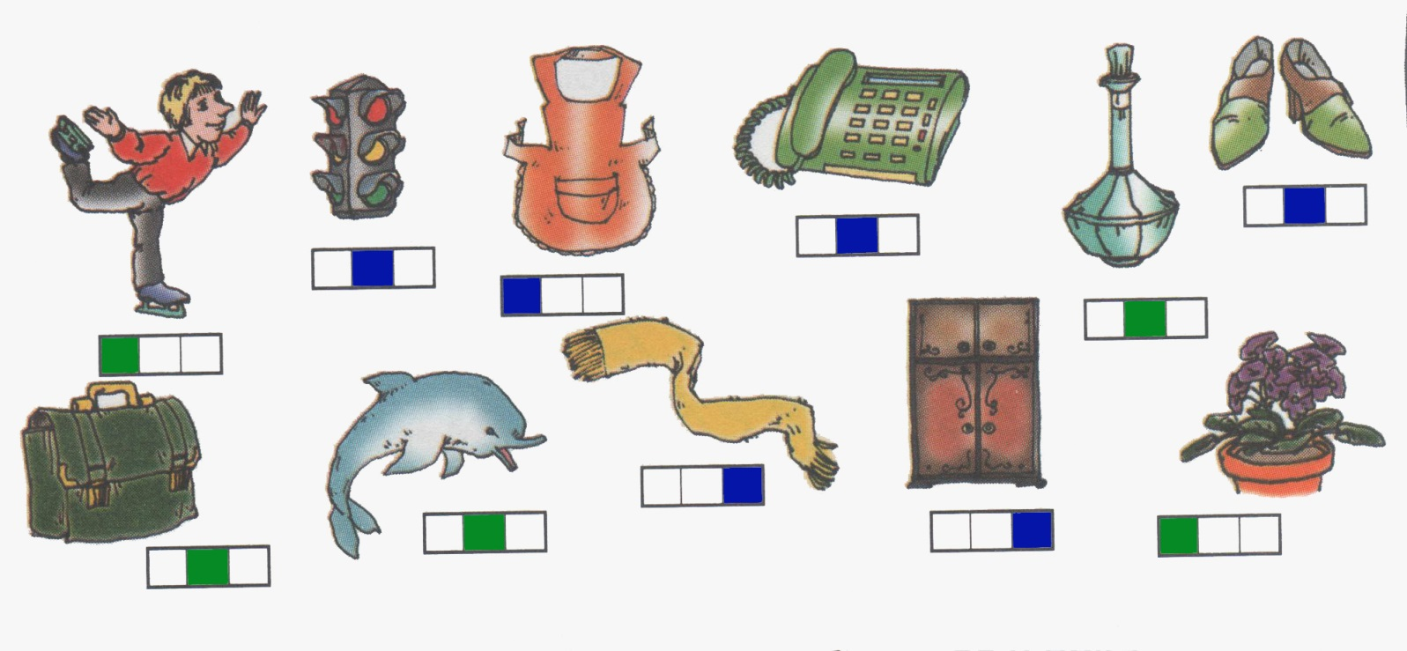

Тема: «Звуковой анализ. Звуковая схема».
Звуковой анализ слова – это характеристика каждого звука, из которых состоит данное слово. К каждому слову можно составить звуковую схему.
Обозначение звуков:
Гласный –
Согласный твердый –
Согласный мягкий –

Задание: Сделать звуковой анализ слогов АМ, НИ и начертить схему.
Пример рассуждения:
АМ – в слоге два звука. [А] – гласный звук, закрашиваем клеточку красным цветом; [М] – согласный, звонкий, твердый, закрашиваем клеточку синим цветом.
НИ – в слоге два звука. [Нʹ] – согласный, звонкий, мягкий закрашиваем клетку зеленым цветом; [И] – гласный, закрашиваем клетку красным цветом.

 | А | М |  |  |  | Н | И

Задание: Записать слов енот. Сделать звуковой анализ, начертить звуковую схему.
Буква Е в данном слове записывает два звука: Е – [ЙЭ].

Пример рассуждения:
Енот – первый звук в слове [й] – согласный, звонкий, мягкий, закрашиваем клеточку зеленым цветом; второй звук [э] – гласный, закрашиваем клеточку красным цветом; [н] – согласный, звонкий, твёрдый звук, закрашиваем клеточку синим цветом; [о] - гласный, закрашиваем клеточку красным цветом; [т] – согласный, глухой, твёрдый звук, закрашиваем клеточку синим цветом.
 |  | Е | Н | О | Т

